**新移动官网礼包需求**

**编号：2019031301 版本：V1.0**

|  |  |  |  |  |
| --- | --- | --- | --- | --- |
| 日期 | 版本号 | 内容 | 负责人 | 备注 |
| 3.13 | V1.0 | 原版 | 张丽瑛 |  |

### 一、需求背景（必填，为什么做这个需求）

现在新移动官网的礼包页面还是旧页面，要替换为新的交互和视觉。

### 二、需求对接人（必填，填写IT对接的业务需求人）

张丽瑛

### 三、预计上线时间&预计使用人及后续效果（必填）

4月

### 四、是否需要内测（必填）

否

### 五、具体需求描述（必填）

* 用户场景

用户进入账户页，点击【礼包】，进入礼包页。

* 输入/前置条件

用户登录，如果用户进入页面时没有登录，则转跳去登录/注册页。

* 需求说明

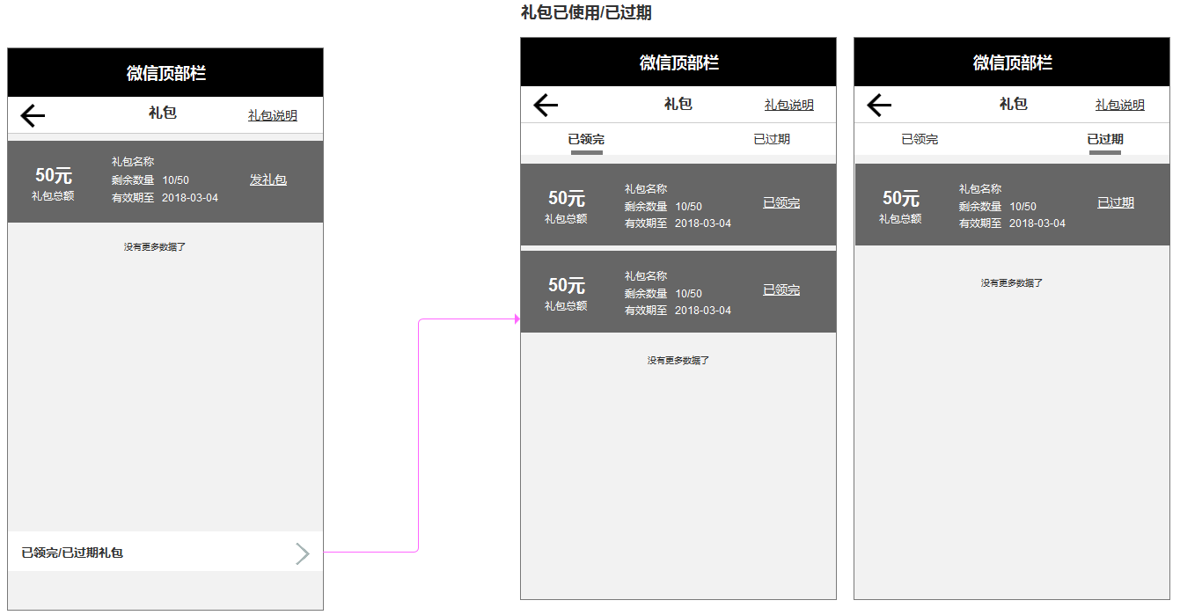

1.页面title：礼包

2. 点击右上角【礼包说明】进入礼包说明页。

3.礼包说明页，文案：

*1.礼包可以分享给微信好友及朋友圈，分享时请留意礼包有效期；*

*2.礼包中领取的红包仅限于友金服平台指定产品使用，使用红包可抵扣相应金额；*

*3.用户可以在微信领取自己分享出去的礼包，但每个礼包中每个用户仅能领取一次；*

*4.礼包使用的最终解释权归友金服所有。*

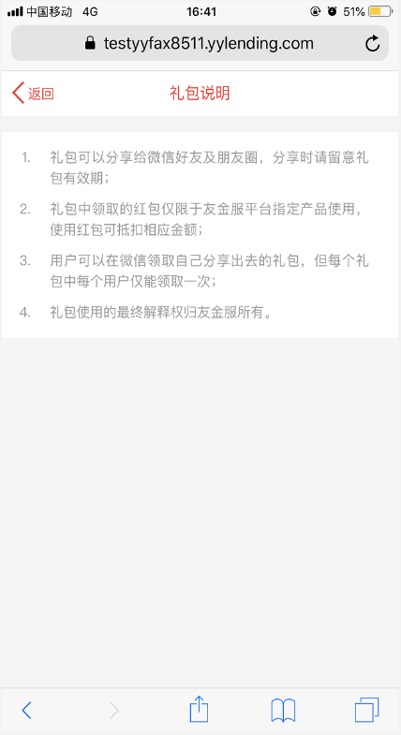

4.礼包列表

① 排序：根据用户获得礼包的时间，由近至远，上下排列。（就是最近获得的礼包排在页面上面。）

② 礼包展示元素

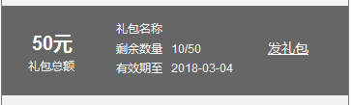

a.礼包总额，格式:xx元

b.礼包名称

c.剩余数量:礼包剩余数量/礼包总数量

d.有效期: yyyy-mm-dd

e.按键：发礼包，点击按键礼包分享逻辑不变。

③页面交互：默认展示10个礼包，滑动加载页面下方内容，一次加载10条，加载文案：正在加载更多数据…；当加载到底部给予提示：没有更多数据了。

5.已领完/已过期礼包页

① 【已领完和已过期礼包】按键：在礼包列表最下方，点击跳页到已领完和已过期礼包页（页面title叫礼包）。进入页面，默认展示“已领完”。

②“已领完”礼包

a.排序规则：根据礼包被领完时间由近到远，上下排序。（就是最近被领完的排在页面上方）

b. 礼包展示元素：礼包总额、礼包名称、剩余数量、有效日期yyyy-mm-dd、礼包状态（已领完）。

③ 已过期”红包

a.排序规则：根据有效期由近到远排序。（就是最近过期的排在页面上方）

b.礼包展示元素：礼包总额、礼包名称、剩余数量、有效日期yyyy-mm-dd、礼包状态（已过期）。

④ 页面交互

默认显示10条数据，滑动加载页面下方内容，一次加载10条，加载文案：正在加载更多数据…；当加载到底部，给予提示：没有更多数据了。

6.空状态

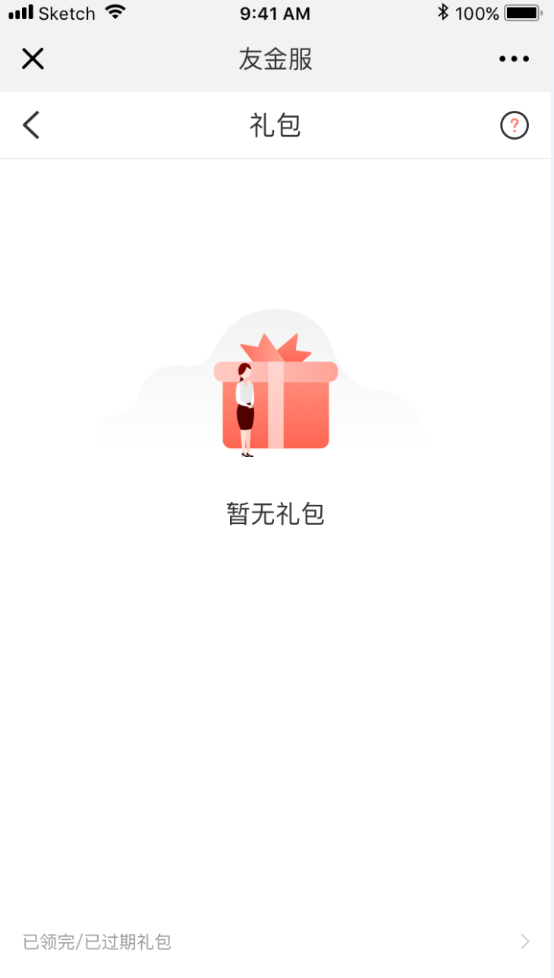 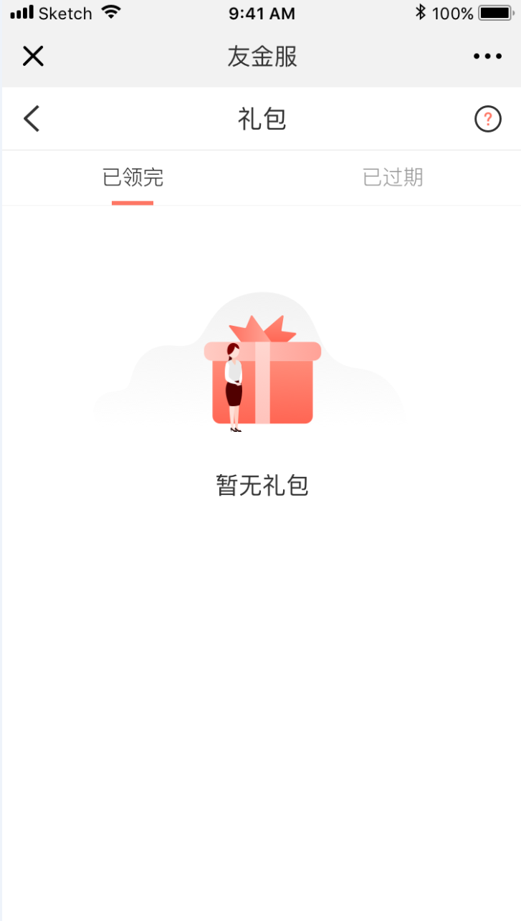

①礼包页文案：暂无礼包

②已领完/已过期礼包页文案：暂无礼包